MYSD LABORATORIO 04

Lasso - Mustafa

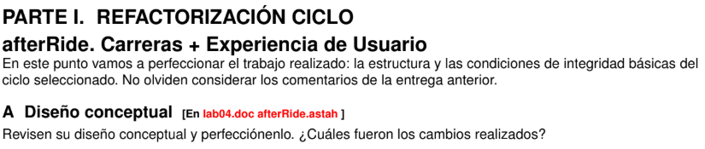

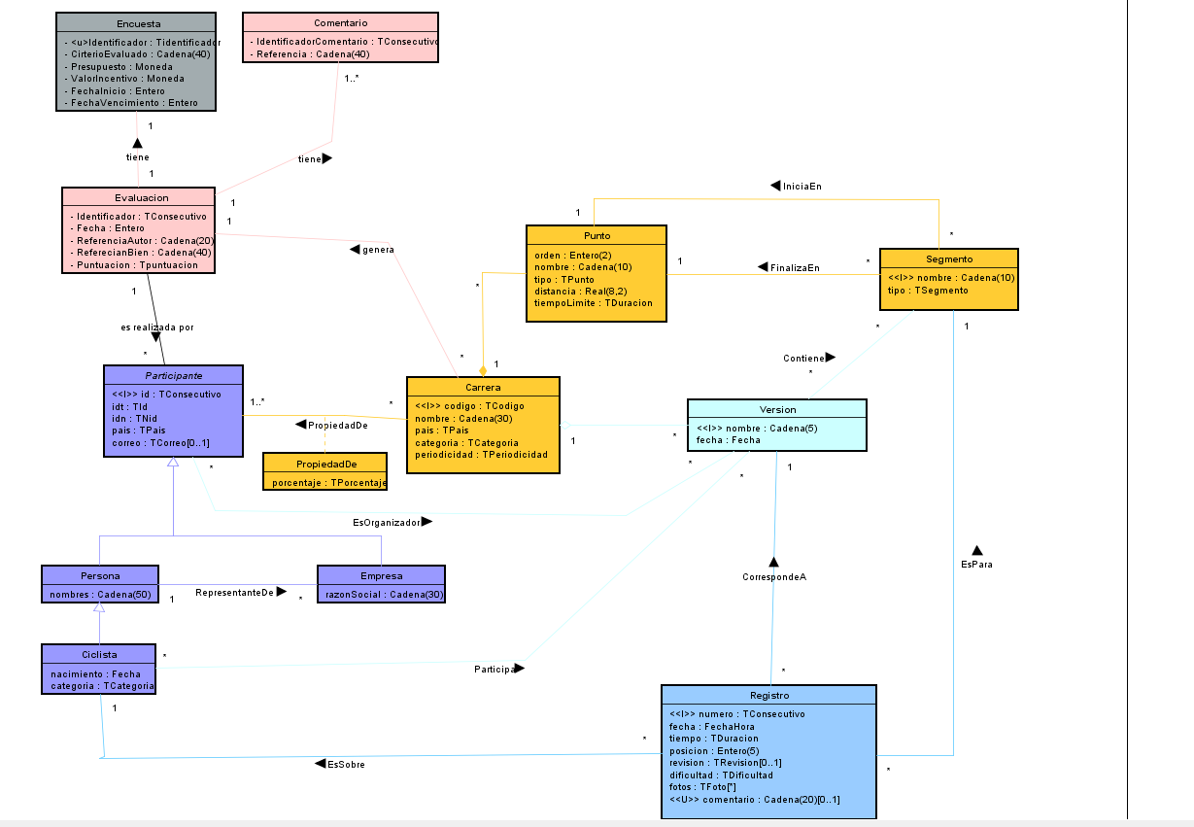

En cuanto a los cambios, se modificó la ubicación de la encuesta y se generaron los dos conceptos faltantes para construir el GC de evaluación y sus respectivas relaciones, con el fin de cumplir con lo estipulado en la explicación.



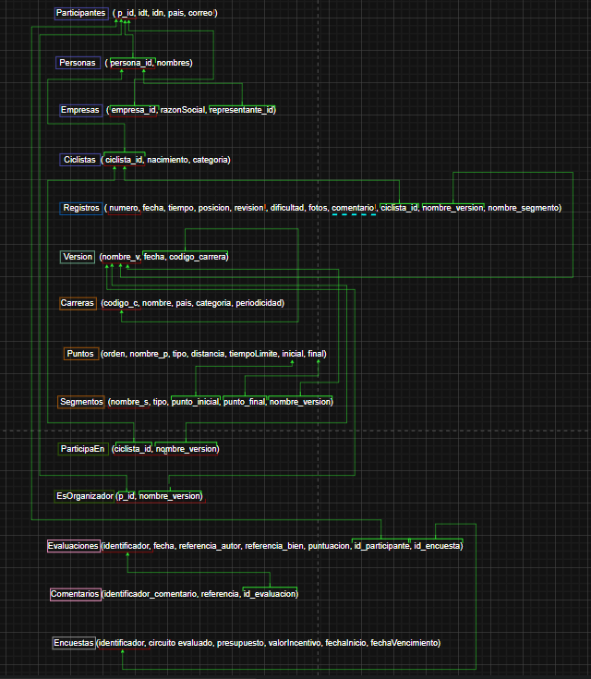
https://app.diagrams.net/#G1WL_S5YK-FiuiPn14Eqi4wFX0Z9PSeutE#%7B%22pageId%22%3A%22LMBmbUL2y2leBSitENGd%22%7D

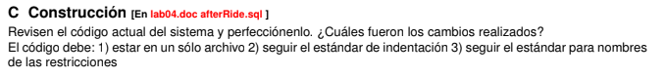
El código SQL fue consolidado en un único archivo con una secuencia de ejecución coherente. Se resolvieron inconsistencias en los nombres de tablas y atributos que generaban conflictos en las claves foráneas, garantizando la validez de todas las referencias. Las claves primarias con definiciones incorrectas fueron corregidas, incorporando claves compuestas en los casos que lo requerían. La restricción UNIQUE para identificar participantes fue redefinida a partir del tipo y número de documento. Finalmente, se subsanan errores de sintaxis en la creación de tablas y se homogeneizaron los nombres de las restricciones para lograr mayor consistencia en el código.

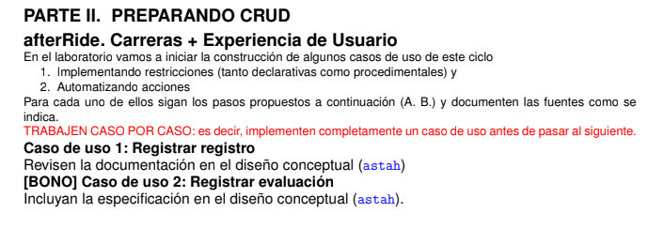
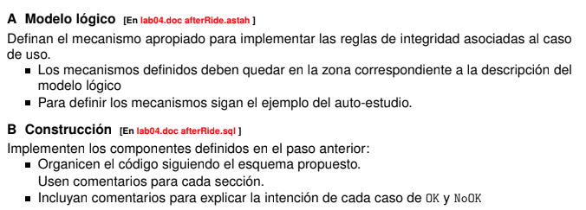
Ciclo 1

Conceptos CRUD Morado
CREATE TABLE Participante(
id_participante NUMBER(5) NOT NULL,
tipo_id VARCHAR2(2) NOT NULL,
numero_id NUMBER(15) NOT NULL,
pais VARCHAR2(15) NOT NULL,
correo VARCHAR2(30) NOT NULL
);

CREATE TABLE Persona(
persona_id NUMBER(5) NOT NULL,
nombres VARCHAR2(50) NOT NULL
);

CREATE TABLE Empresa(
empresa_id NUMBER(5) NOT NULL,
razonSocial VARCHAR2(30) NOT NULL,
persona_id NUMBER(5)
);

CREATE TABLE Ciclista(
ciclista_id NUMBER(5) NOT NULL,
nacimiento DATE NOT NULL,
categoria NUMBER(1) NOT NULL
);

Conceptos CRUD Naranja
CREATE TABLE Carrera(
codigo_carrera VARCHAR2(20) NOT NULL,
nombre VARCHAR2(30) NOT NULL,
pais VARCHAR2(15) NOT NULL,
categoria NUMBER(1) NOT NULL,
periodicidad VARCHAR2(20) NOT NULL
);

CREATE TABLE Punto(
orden NUMBER(2) NOT NULL,
nombre VARCHAR2(10) NOT NULL,
tipo VARCHAR2(1) NOT NULL,
distancia NUMBER(8,2) NOT NULL,
tiempoLimite NUMBER(9),
codigo_carrera VARCHAR2(20) NOT NULL,
nombre_version VARCHAR2(5) NOT NULL
);

CREATE TABLE Segmento(
nombre_segmento VARCHAR2(10) NOT NULL,
tipo VARCHAR2(1) NOT NULL,
punto_inicio NUMBER(2) NOT NULL,
punto_fin NUMBER(2) NOT NULL,
codigo_carrera VARCHAR2(20) NOT NULL,
nombre_version VARCHAR2(5) NOT NULL
);

CREATE TABLE PropiedadDe(
p_id NUMBER(5) NOT NULL,
codigo_carrera VARCHAR2(20) NOT NULL,
porcentaje NUMBER(4,2) NOT NULL
);

Conceptos CRUD Aguamarina
CREATE TABLE VersionCarrera(
nombre_version VARCHAR2(5) NOT NULL,
fecha DATE NOT NULL,
codigo_carrera VARCHAR2(20) NOT NULL
);

CREATE TABLE ParticipaEn(
ciclista_id NUMBER(5) NOT NULL,
nombre_version VARCHAR2(5) NOT NULL
);

CREATE TABLE EsOrganizador(
p_id NUMBER(5) NOT NULL,
nombre_version VARCHAR2(5) NOT NULL
);

Conceptos CRUD Azul
CREATE TABLE Registro(
numero NUMBER(5) NOT NULL,
fecha DATE NOT NULL,
tiempo NUMBER(9) NOT NULL,
posicion NUMBER(5) NOT NULL,
revision VARCHAR2(20),
dificultad VARCHAR2(1),
comentario VARCHAR2(200),
ciclista_id NUMBER(5) NOT NULL,
nombre_version VARCHAR2(5) NOT NULL,
nombre_segmento VARCHAR2(10) NOT NULL
);

Conceptos CRUD Gris

CREATE TABLE Encuesta(
id_encuesta NUMBER(10) NOT NULL,
criterio VARCHAR2(1) NOT NULL,
presupuesto NUMBER(12) NOT NULL,
valorIncentivo NUMBER(12) NOT NULL,
fechaInicio DATE NOT NULL,
fechaFin DATE NOT NULL
);

Conceptos CRUD Rosado

CREATE TABLE Evaluacion(
id_ev NUMBER(15) NOT NULL,
fecha DATE NOT NULL,
puntuacion NUMBER(1) NOT NULL,
retroalimentacion VARCHAR2(200),
estado VARCHAR2(20) NOT NULL,
p_id NUMBER(5) NOT NULL,
codigo_carrera VARCHAR2(20) NOT NULL,
id_encuesta NUMBER(10) NOT NULL
);

CREATE TABLE Comentario(
id_com NUMBER(10) NOT NULL,
contenido VARCHAR2(200) NOT NULL,
id_evaluacion NUMBER(15) NOT NULL
);

Atributos

-- Participante
ALTER TABLE Participante ADD CONSTRAINT CK_TIPO_ID
CHECK (tipo_id IN ('CC','CE','NIT','PA'));

ALTER TABLE Participante ADD CONSTRAINT CK_CORREO
CHECK (correo LIKE '%@%.%');

-- Ciclista
ALTER TABLE Ciclista ADD CONSTRAINT CK_CATEGORIA
CHECK (categoria IN (1,2,3,4,5));

-- Carrera
ALTER TABLE Carrera ADD CONSTRAINT CK_CARRERA_CAT
CHECK (categoria IN (1,2,3,4,5));

ALTER TABLE Carrera ADD CONSTRAINT CK_PERIODICIDAD
CHECK (periodicidad IN ('Anual','Semestral','Trimestral','Bimestral','Irregular'));

-- Punto
ALTER TABLE Punto ADD CONSTRAINT CK_PUNTO_TIPO
CHECK (tipo IN ('P','L','H','A','M','V','C'));

-- Segmento
ALTER TABLE Segmento ADD CONSTRAINT CK_SEGMENTO_TIPO
CHECK (tipo IN ('L','M','C'));

-- Registro
ALTER TABLE Registro ADD CONSTRAINT CK_TIEMPO
CHECK (tiempo > 0);

ALTER TABLE Registro ADD CONSTRAINT CK_DIFICULTAD
CHECK (dificultad IN ('A','M','B'));

-- Evaluacion
ALTER TABLE Evaluacion ADD CONSTRAINT CK_PUNT
CHECK (puntuacion BETWEEN 1 AND 5);

Primarias

ALTER TABLE Participante ADD PRIMARY KEY (id_participante);
ALTER TABLE Persona ADD PRIMARY KEY (persona_id);
ALTER TABLE Empresa ADD PRIMARY KEY (empresa_id);
ALTER TABLE Ciclista ADD PRIMARY KEY (ciclista_id);

ALTER TABLE Carrera ADD PRIMARY KEY (codigo_carrera);
ALTER TABLE VersionCarrera ADD PRIMARY KEY (nombre_version);

ALTER TABLE Punto ADD PRIMARY KEY (codigo_carrera, orden);
ALTER TABLE Segmento ADD PRIMARY KEY (nombre_segmento, nombre_version);

ALTER TABLE Registro ADD PRIMARY KEY (numero);
ALTER TABLE Encuesta ADD PRIMARY KEY (id_encuesta);
ALTER TABLE Evaluacion ADD PRIMARY KEY (id_ev);
ALTER TABLE Comentario ADD PRIMARY KEY (id_com);

Unicas

ALTER TABLE Participante ADD CONSTRAINT UK_DOC
UNIQUE (tipo_id, numero_id);

-- Evita duplicados de registro
ALTER TABLE Registro ADD CONSTRAINT UK_REG
UNIQUE (ciclista_id, nombre_segmento, nombre_version);

-- Evita duplicados de evaluación
ALTER TABLE Evaluacion ADD CONSTRAINT UK_EVAL
UNIQUE (p_id, codigo_carrera);

Foraneas

-- Participante
ALTER TABLE Persona ADD FOREIGN KEY (persona_id)
REFERENCES Participante(id_participante);

ALTER TABLE Empresa ADD FOREIGN KEY (empresa_id)
REFERENCES Participante(id_participante);

ALTER TABLE Ciclista ADD FOREIGN KEY (ciclista_id)
REFERENCES Participante(id_participante);

-- Carrera
ALTER TABLE VersionCarrera ADD FOREIGN KEY (codigo_carrera)
REFERENCES Carrera(codigo_carrera);

ALTER TABLE Punto ADD FOREIGN KEY (nombre_version)
REFERENCES VersionCarrera(nombre_version);

-- Segmento (IMPORTANTE)
ALTER TABLE Segmento ADD FOREIGN KEY (codigo_carrera, punto_inicio)
REFERENCES Punto(codigo_carrera, orden);

ALTER TABLE Segmento ADD FOREIGN KEY (codigo_carrera, punto_fin)
REFERENCES Punto(codigo_carrera, orden);

-- Registro
ALTER TABLE Registro ADD FOREIGN KEY (ciclista_id)
REFERENCES Ciclista(ciclista_id);

ALTER TABLE Registro ADD FOREIGN KEY (nombre_segmento, nombre_version)
REFERENCES Segmento(nombre_segmento, nombre_version);

-- Evaluacion
ALTER TABLE Evaluacion ADD FOREIGN KEY (p_id)
REFERENCES Participante(id_participante);

ALTER TABLE Evaluacion ADD FOREIGN KEY (codigo_carrera)
REFERENCES Carrera(codigo_carrera);

ALTER TABLE Evaluacion ADD FOREIGN KEY (id_encuesta)
REFERENCES Encuesta(id_encuesta);

-- Comentario
ALTER TABLE Comentario ADD FOREIGN KEY (id_evaluacion)
REFERENCES Evaluacion(id_ev);

XTablas

DROP TABLE Comentario;
DROP TABLE Evaluacion;
DROP TABLE Encuesta;

DROP TABLE Registro;

DROP TABLE Segmento;
DROP TABLE Punto;
DROP TABLE VersionCarrera;

DROP TABLE PropiedadDe;
DROP TABLE Carrera;

DROP TABLE Ciclista;
DROP TABLE Empresa;
DROP TABLE Persona;
DROP TABLE Participante;

Consultas

-- Consulta 1: registros ordenados
SELECT *
FROM Registro
ORDER BY tiempo;

-- Consulta 2: registros por ciclista
SELECT *
FROM Registro
WHERE ciclista_id = 1;

-- Consulta 3: evaluaciones por carrera
SELECT *
FROM Evaluacion
WHERE codigo_carrera = 'C01';

Tuplas

-- Registro válido
INSERT INTO Registro
VALUES (1, SYSDATE, 300, 1, NULL, 'A', 'OK', 1, 'V01', 'SEG1');

-- Registro inválido (duplicado)
INSERT INTO Registro
VALUES (2, SYSDATE, 350, 1, NULL, 'A', 'ERROR', 1, 'V01', 'SEG1');

Acciones

-- Acción: registrar resultado de un ciclista
INSERT INTO Registro
VALUES (3, SYSDATE, 400, 2, NULL, 'M', 'Correcto', 2, 'V01', 'SEG1');

-- Acción: registrar evaluación
INSERT INTO Evaluacion
VALUES (10, SYSDATE, 5, 'Excelente', 'Publicada', 1, 'C01', 1);

Disparadores

-- Evitar duplicados en Registro
CREATE OR REPLACE TRIGGER TRG_REGISTRO
BEFORE INSERT ON Registro
FOR EACH ROW
DECLARE
v_count NUMBER;
BEGIN
SELECT COUNT(*) INTO v_count
FROM Registro
WHERE ciclista_id = :NEW.ciclista_id
AND nombre_version = :NEW.nombre_version
AND nombre_segmento = :NEW.nombre_segmento;

IF v_count > 0 THEN
RAISE_APPLICATION_ERROR(-20001,'Registro duplicado');
END IF;
END;
/

-- Evitar duplicados en Evaluacion
CREATE OR REPLACE TRIGGER TRG_EVALUACION
BEFORE INSERT ON Evaluacion
FOR EACH ROW
DECLARE
v_count NUMBER;
BEGIN
SELECT COUNT(*) INTO v_count
FROM Evaluacion
WHERE p_id = :NEW.p_id
AND codigo_carrera = :NEW.codigo_carrera;

IF v_count > 0 THEN
RAISE_APPLICATION_ERROR(-20002,'Evaluación duplicada');
END IF;
END;
/

XDisparadores

DROP TRIGGER TRG_REGISTRO;
DROP TRIGGER TRG_EVALUACION;

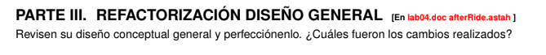
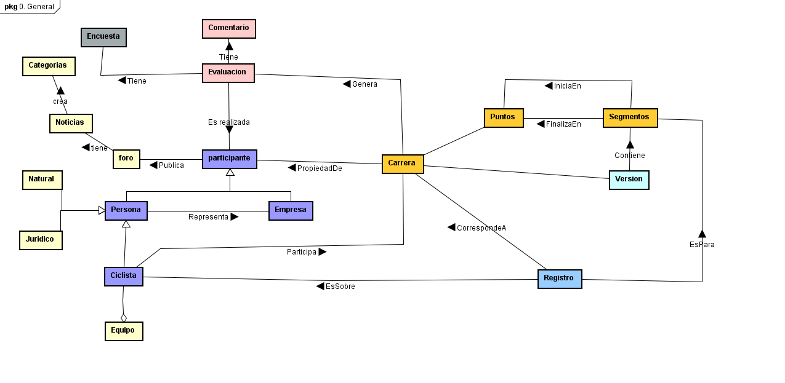

Se volvió a hacer el modelo ya que nos dimos cuenta que no habíamos tomado como base el modelo general que era solo un ciclo , teniendo esto en cuenta logramos aumentar el diseño , para que en el conceptual se vea que es solo un ciclo .

RETROSPECTIVA
1. ¿Cuál fue el tiempo total invertido en el laboratorio por cada uno de ustedes? (Horas)
Cada uno realizo 10 horas
2. ¿Cuál es el estado actual del laboratorio? ¿Por qué?
El estado actual del laboratorio es casi completado solo faltando los códigos
3. Considerando las prácticas XP del laboratorio, ¿cuál fue la más útil? ¿por qué?
La práctica xp que utilizamos fue la programación en parejas , esto dado a que los códigos de las sql se volvieron más fáciles.
4. ¿Cuál consideran fue el mayor logro? ¿Por qué?
El mayor logro es poder ver como se utiliza una practica xp en el campo real , y ir mejorando los códigos y el manejo de sql
5. ¿Cuál consideran que fue el mayor problema técnico? ¿Qué hicieron para resolverlo?
El mayor error siento que fue entender un poco como hacer los modelos ya que pues a nuestra forma de ver el modelo conceptual podía tener la encuesta en varios sitios
6. ¿Qué hicieron bien como equipo? ¿Qué se comprometen a hacer para mejorar los resultados?
Como equipo siento que repartimos bien los roles de trabajo y tuvimos buena comunicación , nos comprometemos a mejorar en el tiempo para que la carga de trabajo no quede a lo ultimo

7. ¿Qué referencias usaron? ¿Cuál fue la más útil? Incluyan citas con estándares adecuados.
OpenAI. (2023). ChatGPT (Feb 13 version) [Large language model]. https://chat.openai.com

